**LAPORAN PRAKTIKUM**

**PEMROGRAMAN BERBASIS WEB**

**INSTALASI DEBIAN PADA ORACLE VIRTUAL BOX**

dibimbing oleh Bapak Muhammad Jauharul Fuady

**Aril Kurniawati**

**110533430587**

**S1 PTI 2011 D**



**UNIVERSITAS NEGERI MALANG**

**FAKULTAS TEKNIK**

**JURUSAN ELEKTRONIKA**

**PRODI S1 PENDIDIKAN TEKNIK INFORMATIKA**

**September 2013**

**INSTALASI DEBIAN PADA ORACLE VIRTUAL BOX**

Instalasi operating system debian pada oracle virtual box ini bertujuan untuk membuat virtual machine yang digunakan untuk membuat web server dan database server pada debian. Berikut adalah langkah-langkah instalasi debian dan membuat web server serta database server :

1. Sebelum menginstal debian, terlebih dahulu menginstal virtual box. Jika virtual box berhasil diinstal , maka terdapat connections VirtualBox Host-Only Network.

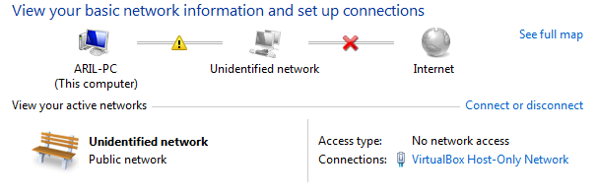

1. Setelah itu membuat Virtual Machine dan memberi nama Operating System

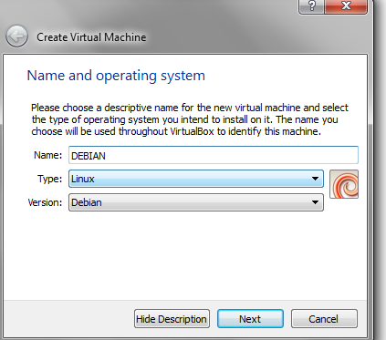

1. Membuat Memory Size pada virtual machine

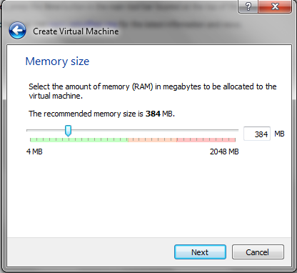

1. Pada Hard Drive dan pilih create a virtual hard drive now

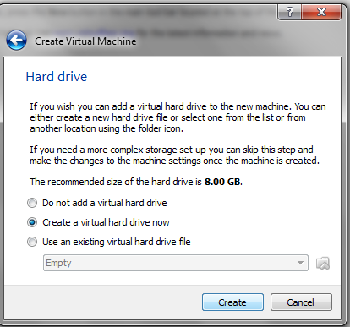

1. Pada Hard drive file type, memilih VDI(VirtualBox Disk Image)

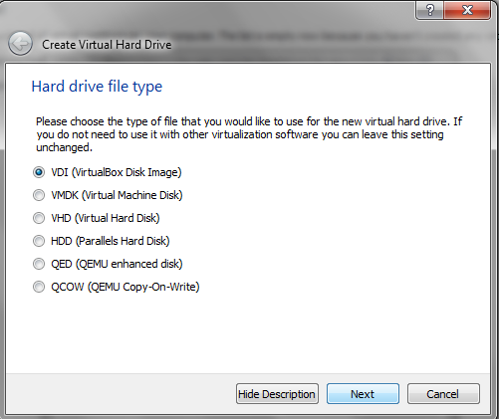

1. Pada Storage on physical hard drive, memilih Dynamically allocated.

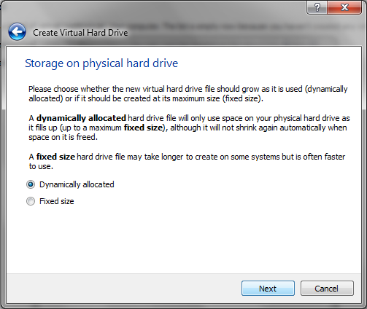

1. Pada File Location and Size Virtual Hard Drive, dengan memilih lokasi dan ukuran untuk penyimpanan menjadi 20 GB.

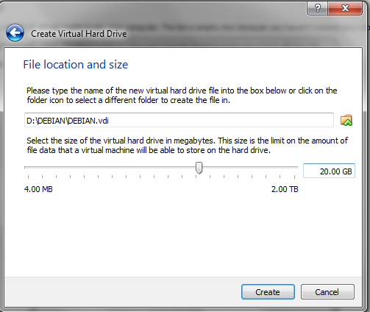

1. Pada Setting-Network hilangkan centang pada cable connected.

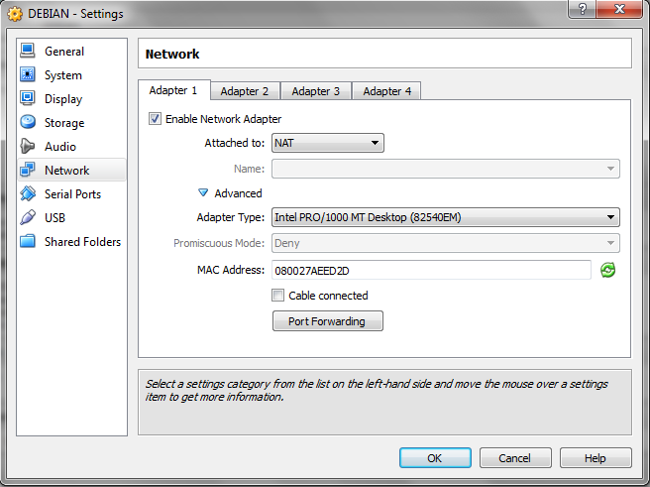

1. Pada Setting-Storage CD/DVD Drive memilih iso installer debian.

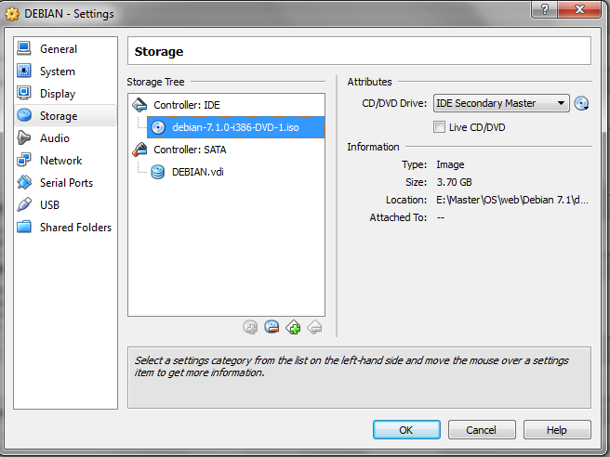

1. Kemudian klik Start

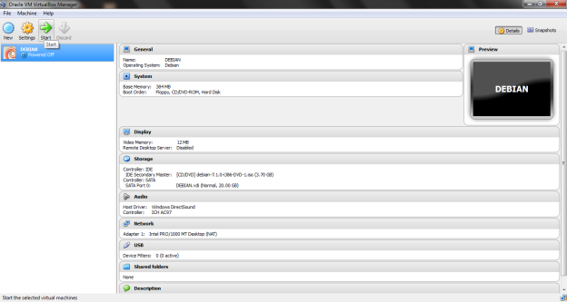

1. Pilih Graphical Install

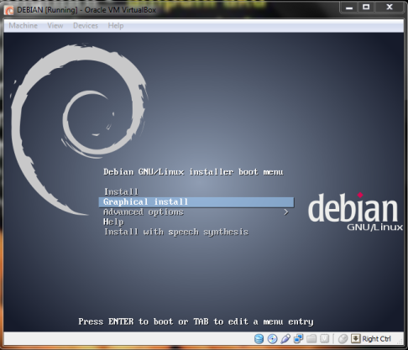

1. Memilih Bahasa dengan memilih bahasa Inggris

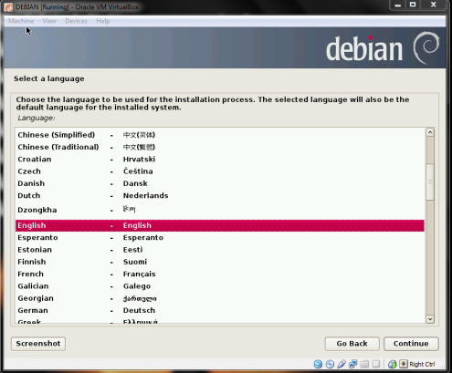

1. Memilih lokasi dengan pilih other-Asia-Indonesia

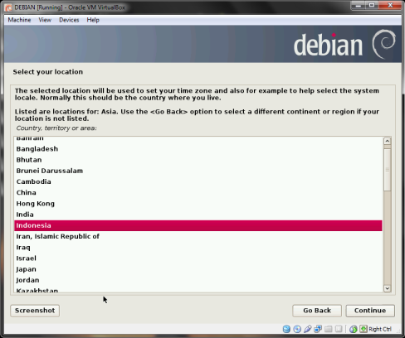

1. Pada konfigurasi keyboard pilih American English.

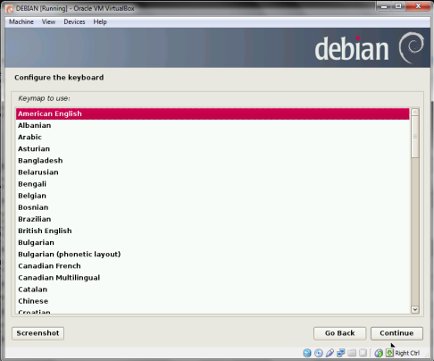

1. Ketika Loading Installer Component dari CD

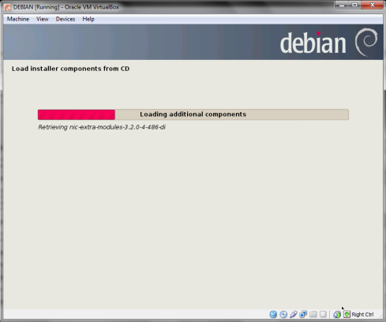

1. Pada konfigurasi Network pilih continue

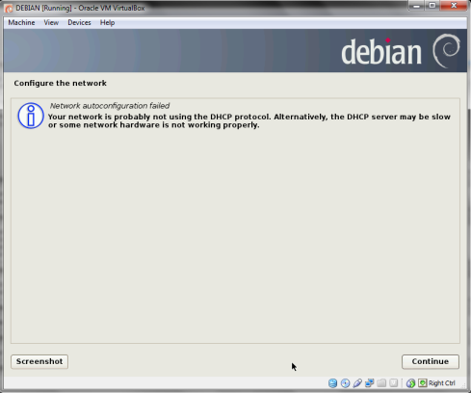

1. Pada Konfigurasi Network Do not Configure the network at this time dan pilih continue

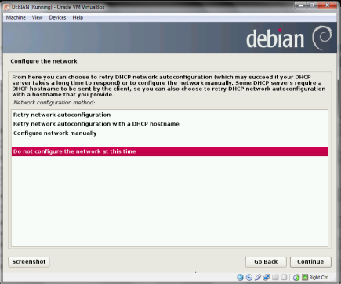

1. Memberi nama host-name “Aril-Debian”

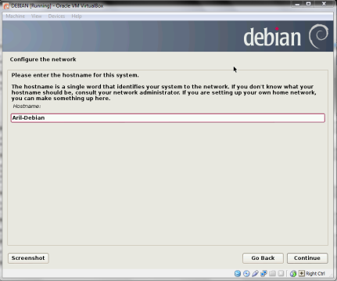

1. Memberi password pada root

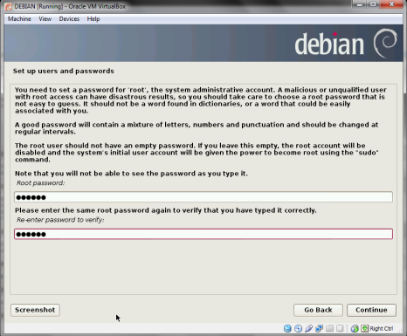

1. Memberi nama lengkap pada user.

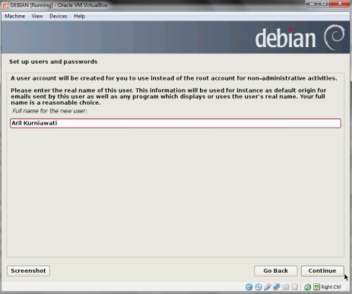

1. Memberi Nama Username Akun

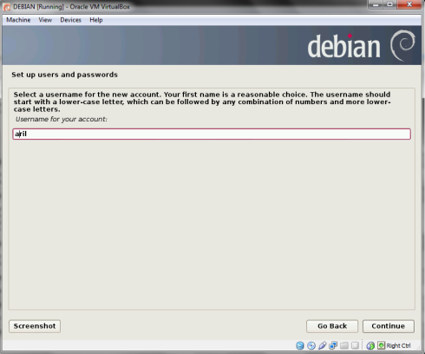

1. Memberi password pada user



1. Memilih Konfigurasi Jam

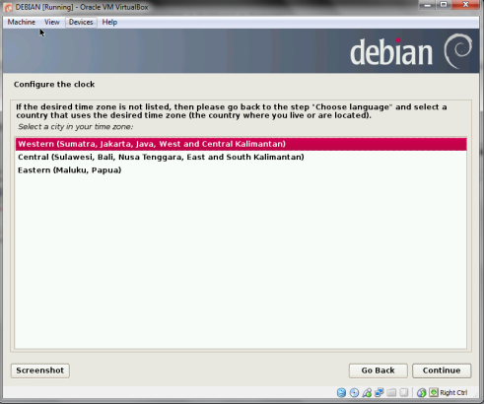

1. Loading Partisi Disk

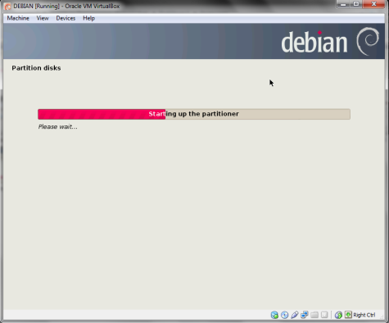

1. Pilih Guided-use entire disk.

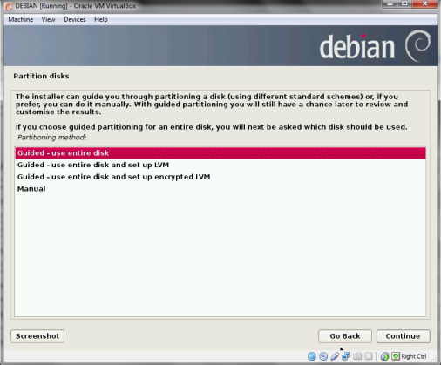

1. Pilih All Files in one partition pada partisi disk.

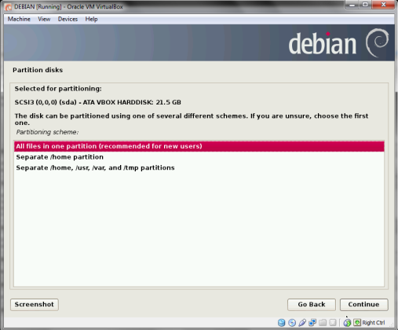

1. Pilih Finish Partitioning and write changes to disk

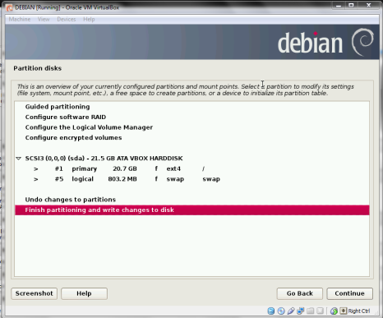

1. Pada write the changes to disks, pilih yes

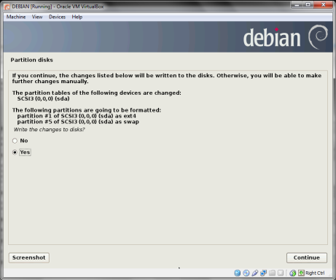

1. Pada Scan another pilih Yes dan masukkan CD 1 untuk binary 1 dan CD 2 untuk binary 2 dan CD 3 untuk binary 3 dan kemudian yang terakhr pilih no.

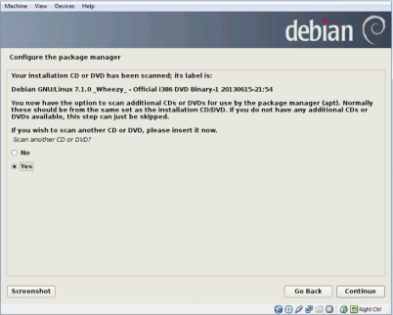

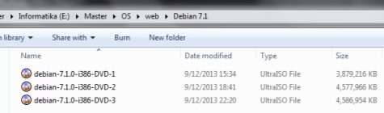

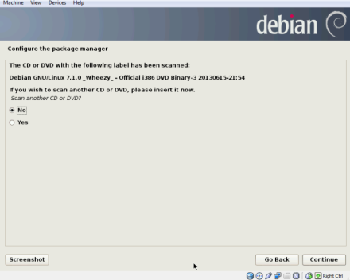

1. Pada Use a network mirror memeilih “No”

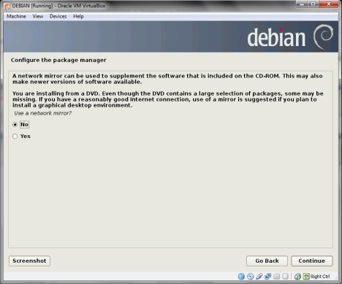

1. Pada Participate in the package usage survey, pilih No

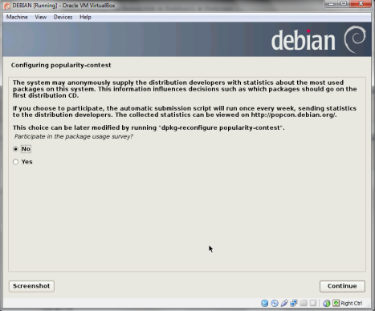

1. Memilih Software untuk diinstal

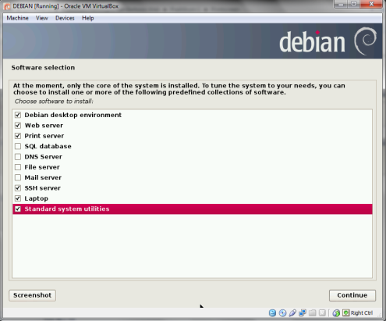

1. Pilih Yes untuk menginstal GRUB Boot

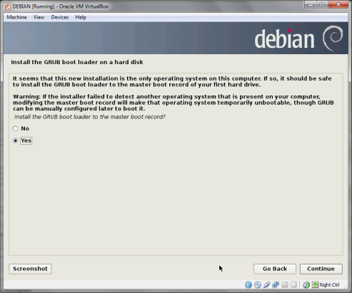

1. Pada Finish The Installion pilih Continue

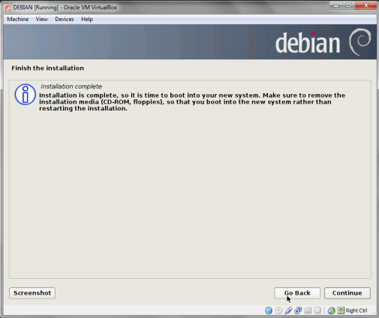

1. Login dengan password yang sudah dimasukkan sebelumnya

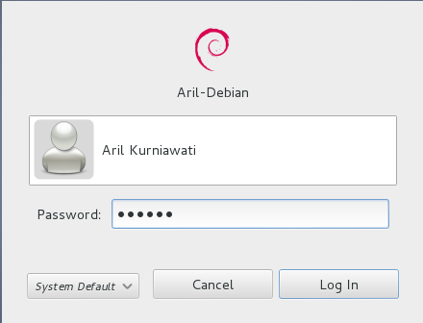

1. Pilih Application-Administration-Sypnatic Package Manager

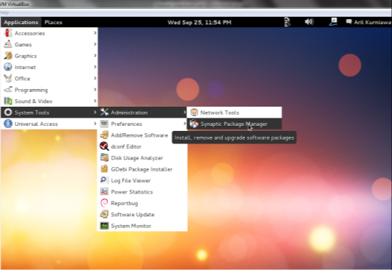

1. Cari PHP 5 dan klik kanan terus pilih mark for installation

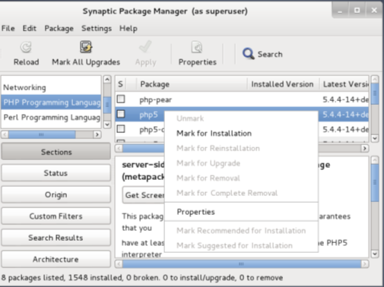

1. Cari mysql-server dan klik kanan terus pilih mark for installation

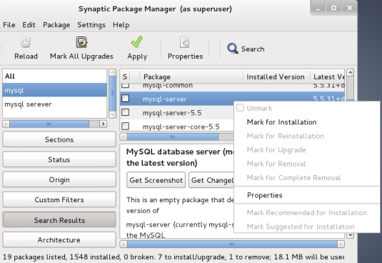

1. Cari mysql-client dan klik kanan terus pilih mark for installation

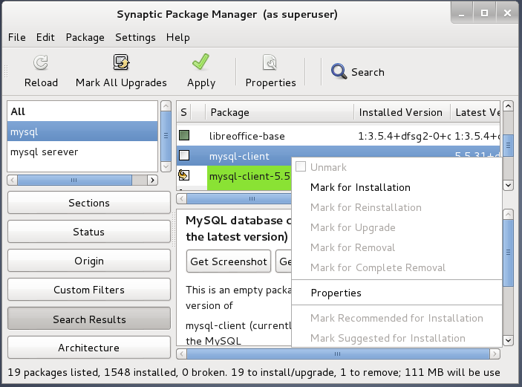

1. Cari phpmyadmin dan klik kanan terus pilih mark for installation

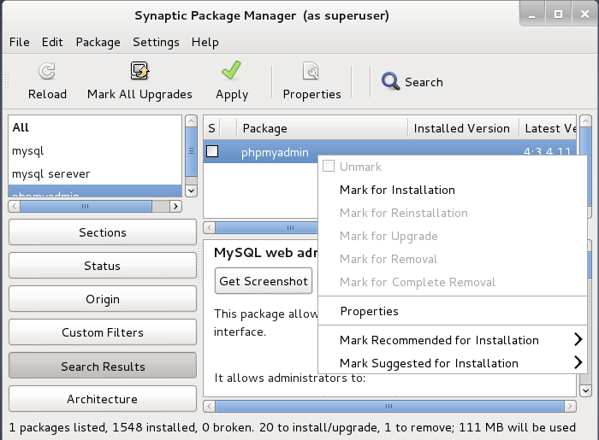

1. Kemudian pilih apply dan pilih to be the installed

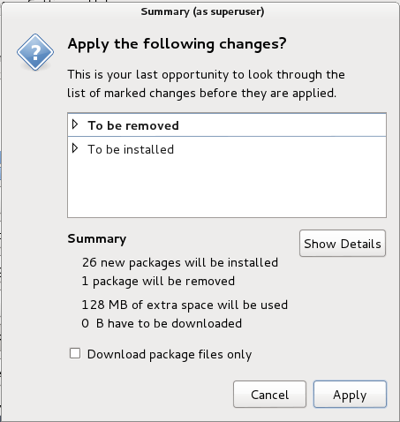

1. Membuat konfogurasi password baru untuk mysql-server

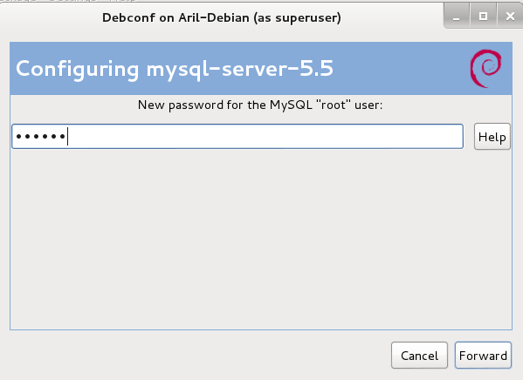

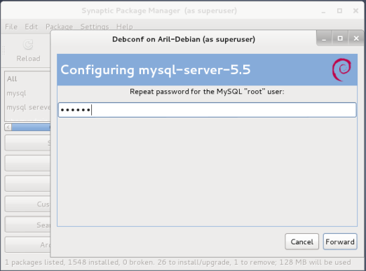

1. Centang Semua untuk Apache dan lightppd

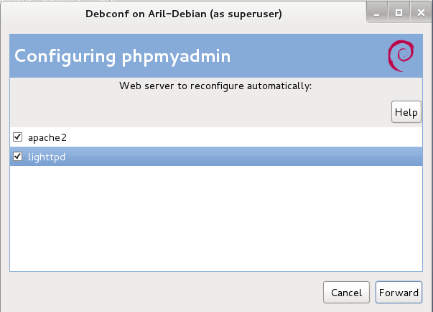

1. Konfigurasi password phpmyadmin

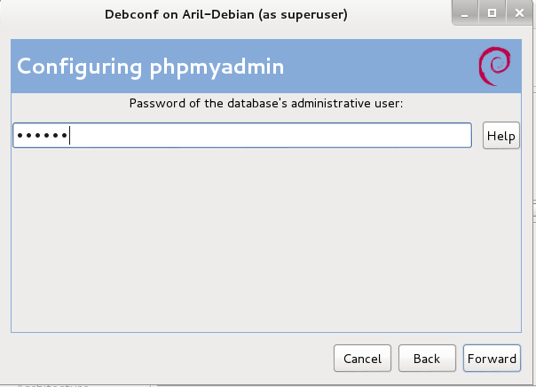

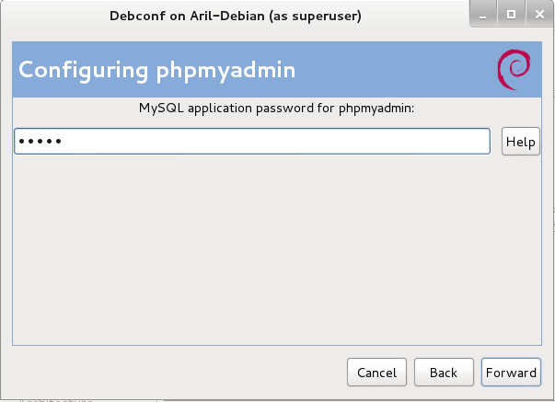

1. Buka Setting Pada Virtual Box kemudian pilih netwok. Ubah Attached to menjadi Host-only Ethernet Adapter dan pada promiscuous Mode Allow All dan cetang cable connected.

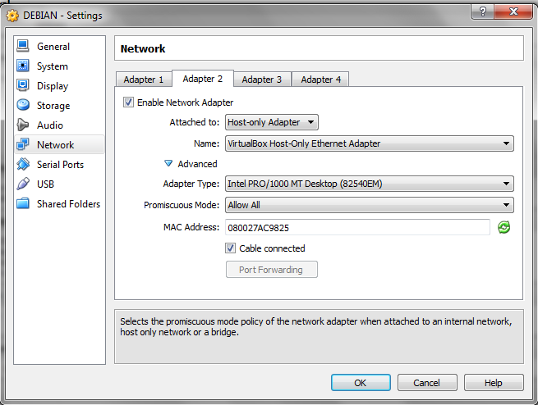

1. Kemudian Buka Debiannya dan lakukan ping dengan membuka application-accessories-terminal

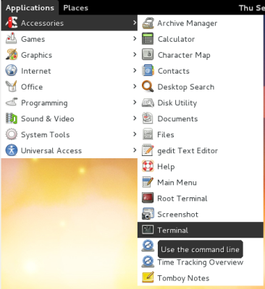

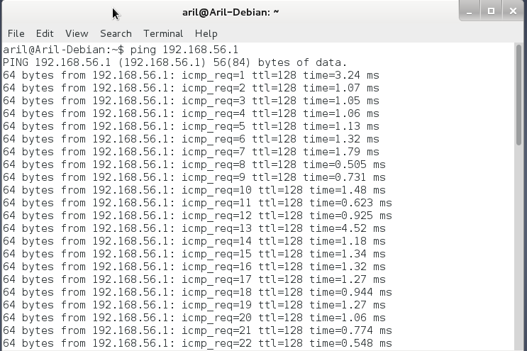

1. Setelah ping berhasil terkoneksi debian dengan windows, untuk mengecek koneksi ping windows dengan debian yaitu dengan melakukan ping pada cmd.

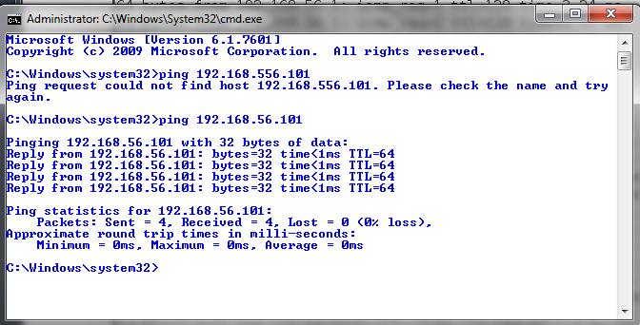

1. Untuk mengecek pada web browser windows adalah dengan mengisi alamat dengan IP debian

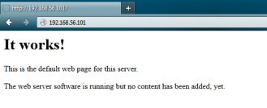

1. Untuk membuka phpmyadmin yang terdapat pada debian dengan mengisi alamat IP debian /phpmyadmin

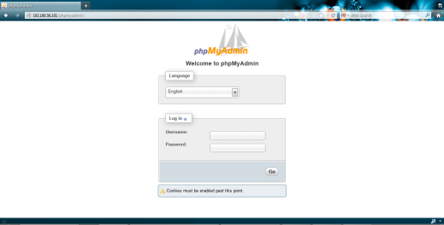

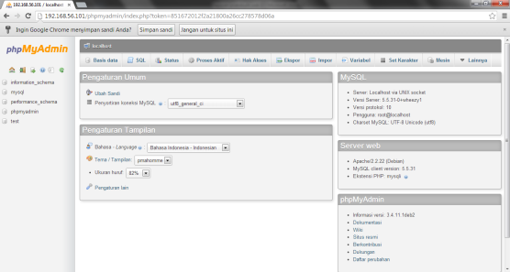

1. Untuk mengubah no IP menjadi nama domain dengan memilih drive c windows/system32/drivers/etc dan pilih hosts kemudian klik kanan dan pilih properties dan pilih tab security. Pada bagian users pilih allow full control aagar bisa membaca, menuulis dan memodifikasi

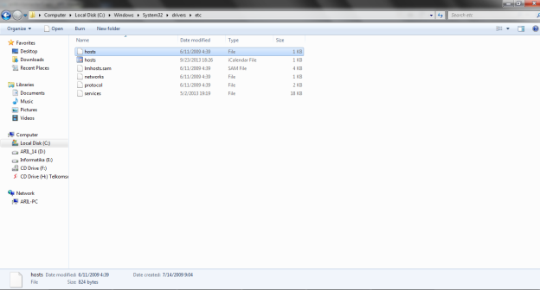

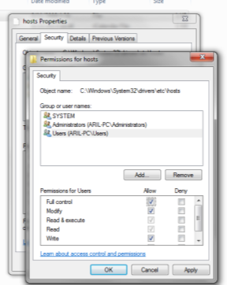

1. Kemudian klik file hosts dan beri nama domain pada IP debian

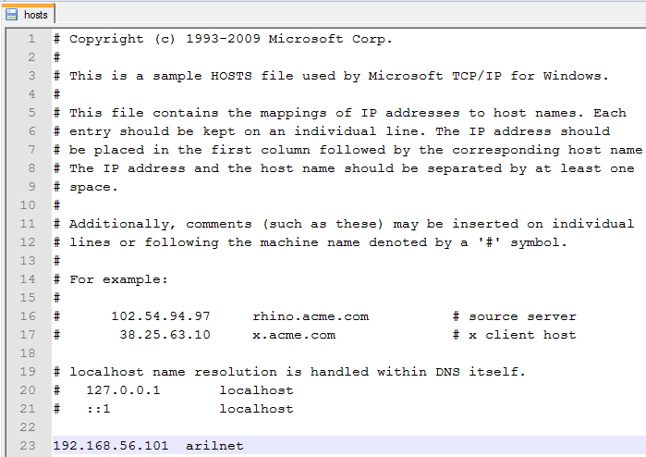

1. Mencoba Nama domain pada web browser

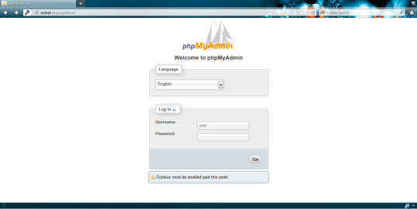

1. Setelah kedua-duanya berhasil terkoneksi maka bisa diinstal software putty untuk meremote debian dari windows dan Winscp untuk melakukan transfer data antara debian dan windows.

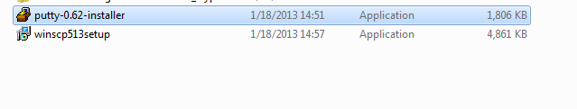

1. Kemudian mencoba menjalankan software puuty dan mengetikkan No. IP/hostname kemudian mengetik SU untuk ke super user

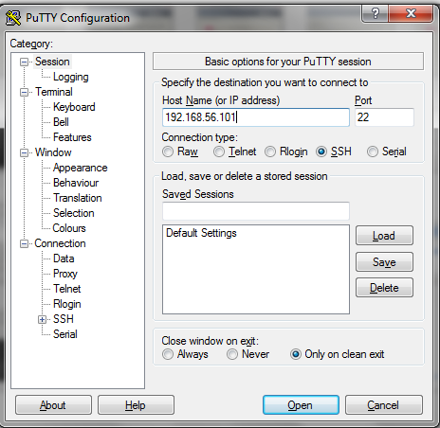

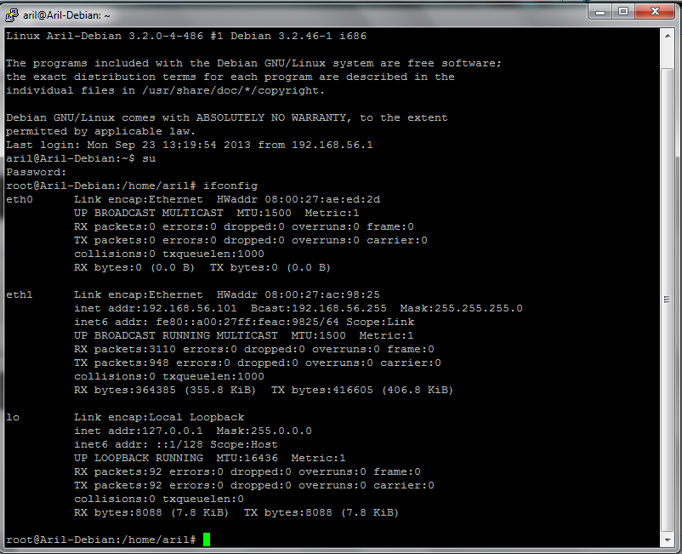

1. Untuk ke winscp isi hostname atau no IP dan ketikkan username root untuk bisa menggakses semua file di debian dan password yang telah diisi pada saat instalasi debian. Kemudian pilih login

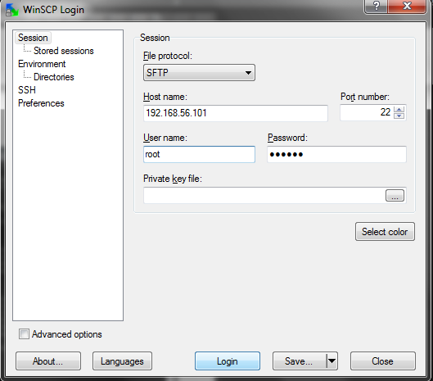

1. Setelah berhasil masuk. Cari address /var/www pada debian

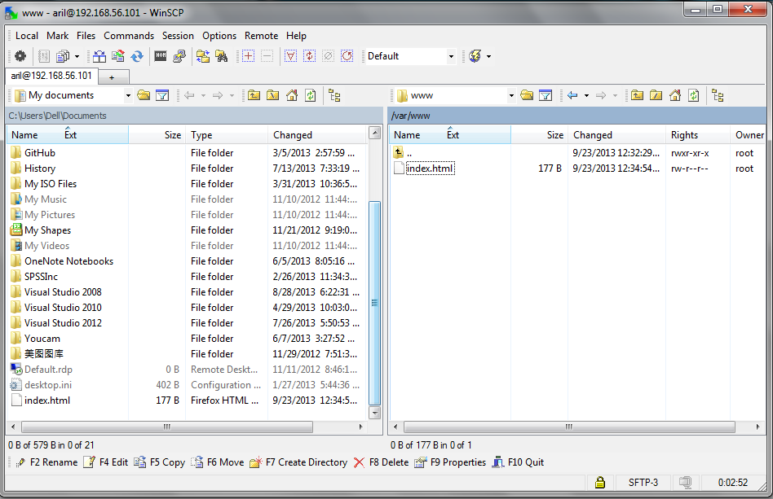

1. Kemudian klik index.html, kemudian edit sesuai dengan keiinginan kemudian pilih save

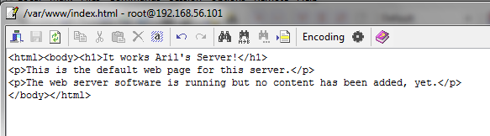

1. Kemudian cek pada web browser windows hasil dari perbuhan dengan mengetik nama IP debian

